Čas – PL2
- Jízda lanovkou z Pece pod Sněžkou na vrchol Sněžky trvá 0,5 h. V kolik hodin budeš na Sněžce, jestliže z Pece vyjedeš v 10 h 48 min?
- Petr odešel ze školy ve 12 h 55 min. Normálně trvá cesta ze školy Petrovi čtvrt hodiny, ale tentokrát se ještě 25 min zdržel s kamarádem. Kdy přišel domů?
- Závodní vůz projel jeden z úseků tratí za 24 s. Vyjádři tuto dobu v minutách
- Vítěz závodu měl čas 1 h 45 min 20 s. Závodník na 20. místě měl čas 1 h 59 min 8 s. O kolik minut a sekund přiběhl tento závodní později do cíle?
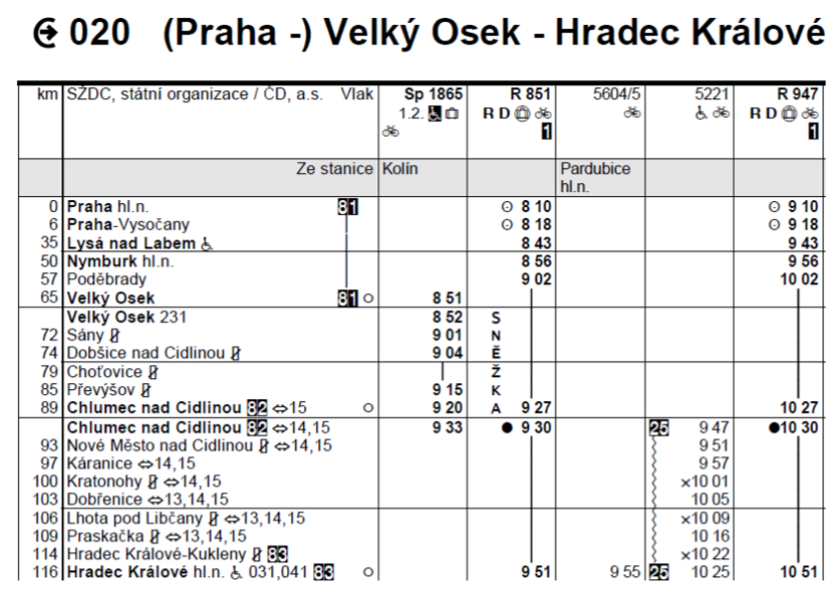
- Radim, který bydlí v Nymburce se rozhodl navštívit své prarodiče v Hradci Králové. Domluvil se s nimi, že se setkání na nádraží v 11:00. Z jízdního řádu urči, v kolik bude muset Radim vyjet z Nymburka, v kolik dorazí do Hradce Králové a jak dlouho mu bude cesta trvat.
Odjezd: Příjezd: Doba trvání:

